„Come and See“ Pfingsten 2016
(ein kurzer Reisebericht von Jutta Grabner)

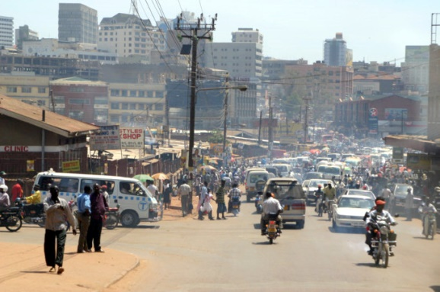
Ein lange geträumter Traum wird wahr: Ich darf für zwei Wochen ganz allein nach Uganda fliegen, um dort das zu erleben, was Gott durch Maria Prean entstehen lässt.
Erste Eindrücke auf der langen Fahrt vom Flughafen zum Land of Hope: Bunt, freundlich, Straßen gesäumt mit Menschen, Tieren, Früchten - Leben. Uunnd Verkehrsinfarkt in Kampala.
Das deutsche Zeitverständnis wird beim Reisen auf den Kopf gestellt: alles dauert so lange, wie es eben dauert und wenn man da ist, ist man da…
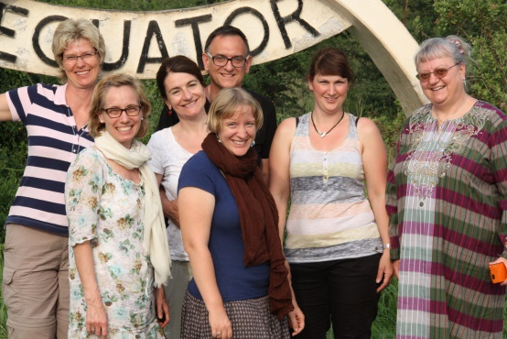
Den Weg als Ziel zu begreifen, ist die größte Herausforderung für mich in diesen zwei Wochen.
Unsere Reisegruppe ist bunt gemischt, und jeder einzelne ist eine Bereicherung.

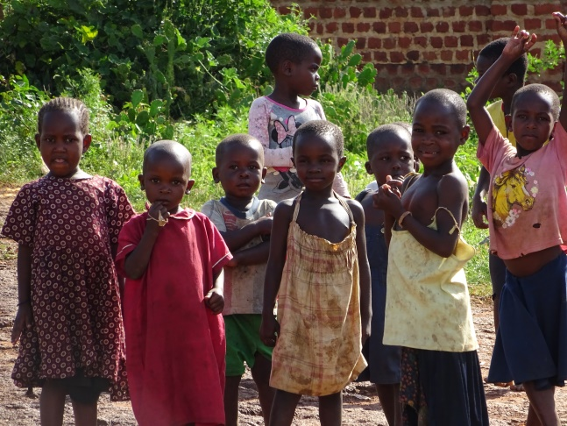
Man möchte gern eintauchen in die fremde Kultur. Aber man ist eben eine „Muzungo“. Weiß und wohlhabend und anders. Die Kinder laufen kilometerlang hinter uns, neben uns her, an unserer Hand. Sehr berührend.
Man möchte helfen, fühlt sich so klein und machtlos. Zum Glück haben wir einen großen Gott und Menschen mit Visionen, wie Maria Prean, ihr Team und natürlich Menschen, die ein Herz für Afrika haben und Vision mit ihrem Geld unterstützen.
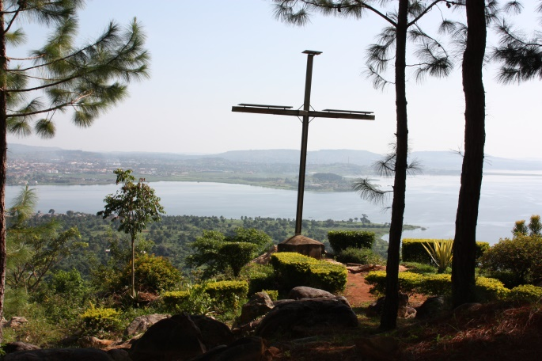
Ich selbst kehre nach zwei eindrucksvollen Wochen zurück nach Deutschland, in meine wohlbehütete Kleinstadt zu Mann und Kindern und weiß, dass hier mein Platz ist. Schon hier zu Hause, in meinem oft chaotischen Alltag, ist es eine große Herausforderung, an Gott festzuhalten, ihm zu folgen. Ich würde mir wünschen, immer mal wieder für ein paar Tage auf den Gebetsberg am Viktoriasee kommen zu dürfen, um dort aufzutanken…Es bleibt die Sehnsucht nach Afrika.

